第5节 直线、平面垂直的判定与性质

1.理解空间中直线与直线、直线与平面、平面与平面垂直的关系，归纳出有关垂直的性质定理和判定定理，并加以证明.
2.能用基本事实、定理和已获得的结论证明有关空间基本图形垂直关系的简单命题.

直线与平面垂直
直线与平面垂直的定义：一般地，如果直线l与平面α内的 直线都垂直，我们就说直线l与平面α互相垂直，记作l⊥α.直线l叫做平面α的垂线，平面α叫做直线l的垂面.
角度1 直线与平面垂直的判定定理
 | 文字语言 | 图形语言 | 符号语言
判定定理 | 如果一条直线与一个平面内的两条 直线垂直，那么该直线与此平面垂直 | 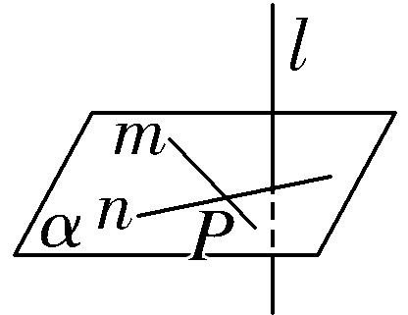 | ⇒l⊥α
 如图，在四棱锥P-ABCD中，底面ABCD是矩形，侧棱PD⊥底面ABCD，PD＝DC，E是PC的中点，作EF⊥PB交PB于点F，求证：PB⊥平面DEF.
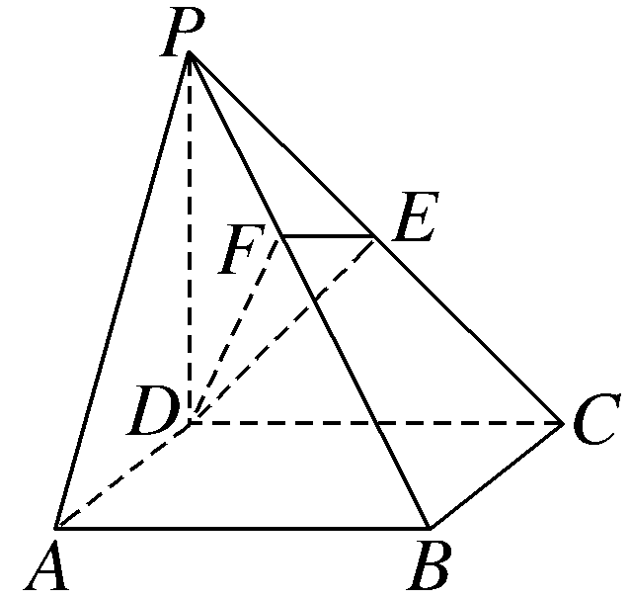

1.判定定理证明线面垂直的步骤
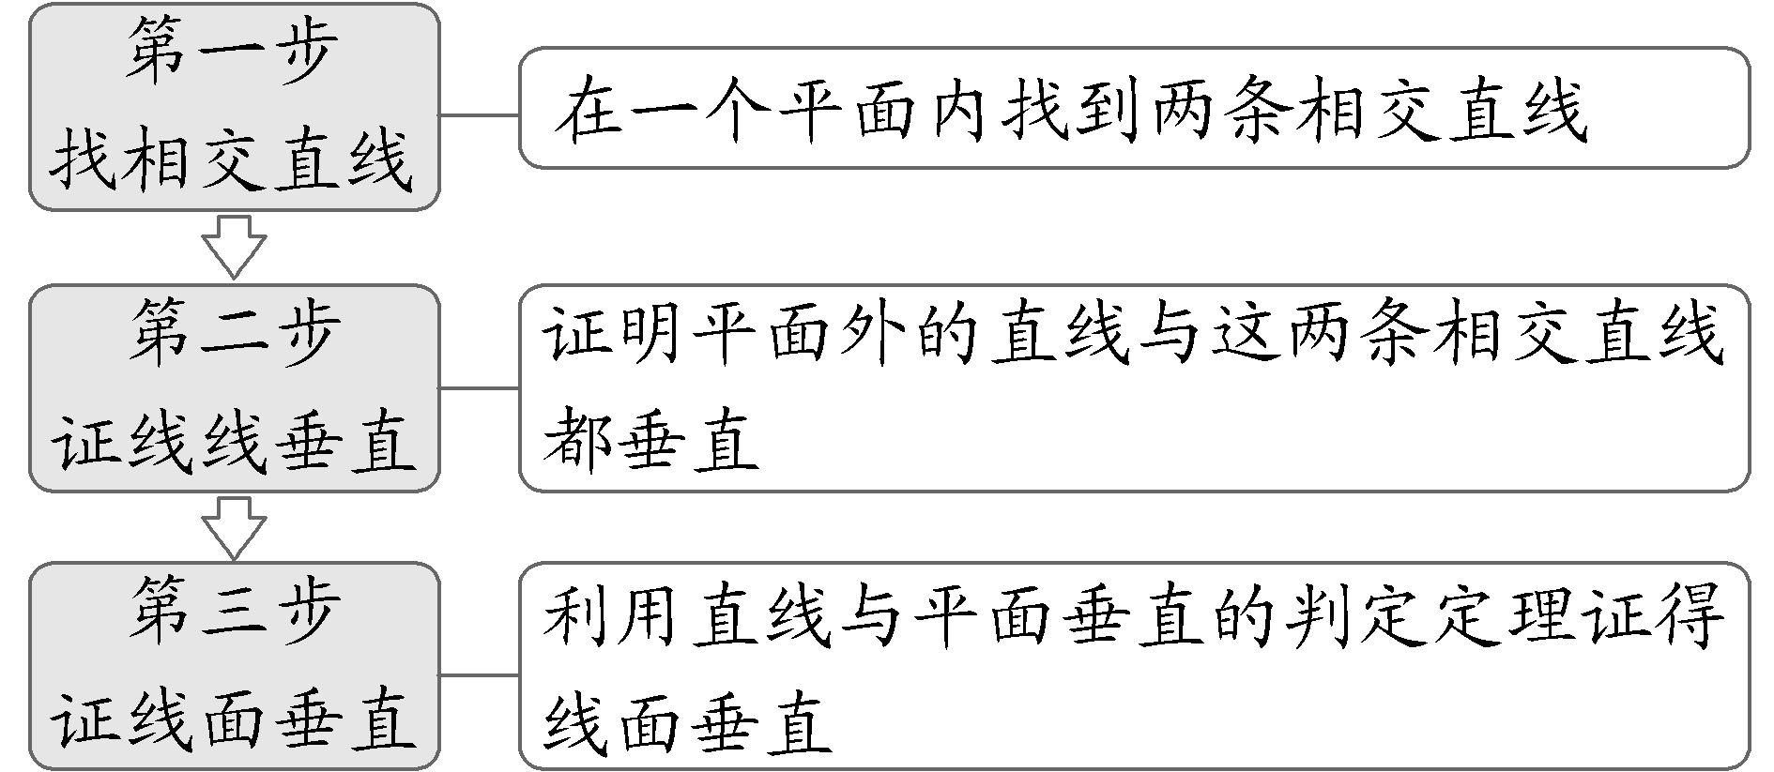
2.证明直线和平面垂直的常用方法
（1）判定定理；
（2）直线垂直于平面的传递性（a∥b，a⊥α⇒b⊥α）；
（3）面面平行的性质（a⊥α，α∥β⇒a⊥β）；
（4）面面垂直的性质（α⊥β，α∩β＝a，l⊥a，l⊂β⇒l⊥α）.

角度2 直线与平面垂直的性质定理
（1）直线与平面垂直的性质定理
 | 文字语言 | 图形语言 | 符号语言
性质定理 | 垂直于同一个平面的两条直线 | 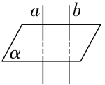 | ⇒a∥b
（2）直线和平面所成的角
①定义：平面的一条斜线和它在平面上的 所成的角，叫做这条直线和这个平面所成的角.一条直线垂直于平面，它们所成的角是 ，一条直线和平面平行，或在平面内，它们所成的角是 ；
②范围：[0°，90°].
 在正方体ABCD-A₁B₁C₁D₁中，点E，F分别在A₁D，AC上，EF⊥A₁D，EF⊥AC，求证：EF∥BD₁.

与垂直有关的常用性质
（1）垂直于同一个平面的两条直线平行；
（2）若两条平行线中的一条垂直于一个平面，则另一条也垂直于这个平面；
（3）垂直于同一条直线的两个平面平行；
（4）一条直线垂直于两平行平面中的一个，则这条直线与另一个平面也垂直；
（5）两个相交平面同时垂直于第三个平面，它们的交线也垂直于第三个平面.
练1 如图所示，在五棱锥P-ABCDE中，∠EAB＝∠AED＝90°，AE＝$\sqrt{3}$DE＝3$\sqrt{3}$，PB＝2AB＝4，PD＝2PA＝4$\sqrt{3}$.求证：
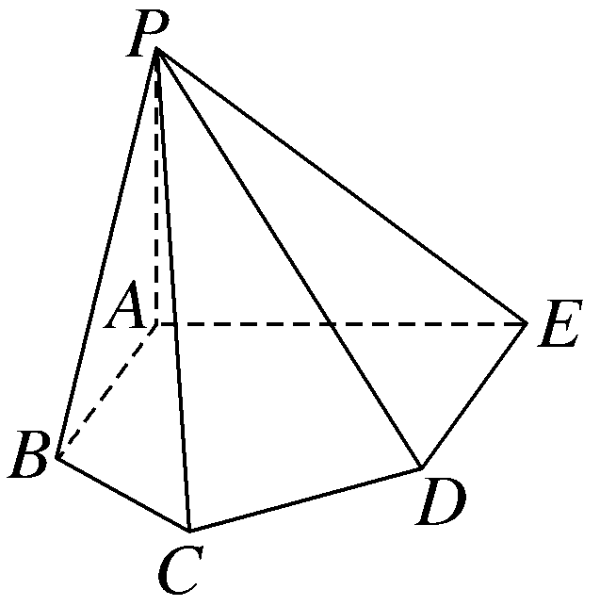
（1）AB⊥PE；
（2）PA⊥平面ABCDE.
平面与平面垂直
1.二面角的有关概念
（1）二面角：从一条直线出发的
所组成的图形叫做二面角；
（2）二面角的平面角：在二面角的棱上任取一点，以该点为垂足，在两个半平面内分别作 的两条射线，这两条射线所构成的角叫做二面角的平面角；
（3）范围：0°≤α≤180°.
2.平面和平面垂直的定义：两个平面相交，如果它们所成的二面角是 ，就说这两个平面互相垂直.

角度1 平面与平面垂直的判定定理
 | 文字语言 | 图形语言 | 符号语言
判定定理 | 如果一个平面过另一个平面的 ，那么这两个平面垂直 | 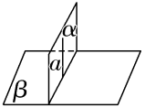 | $\left.\begin{matrix}a⊂α \\ a⊥β\end{matrix}\right\}$⇒α⊥β
 （2023·全国甲卷18题）如图，在三棱柱ABC-A₁B₁C₁中，A₁C⊥平面ABC，∠ACB＝90°.
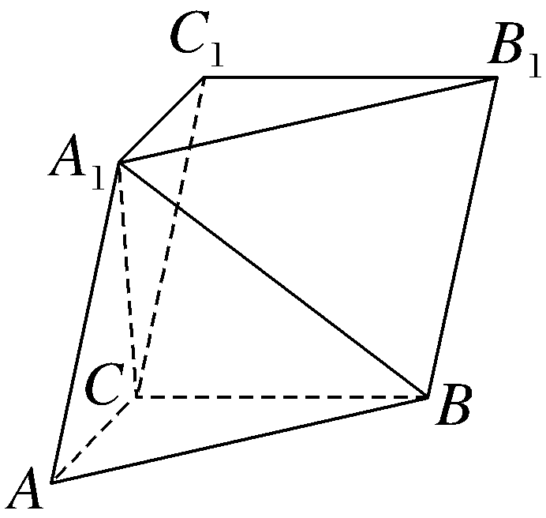
（1）证明：平面ACC₁A₁⊥平面BB₁C₁C；
（2）设AB＝A₁B，AA₁＝2，求四棱锥A₁-BB₁C₁C的高.
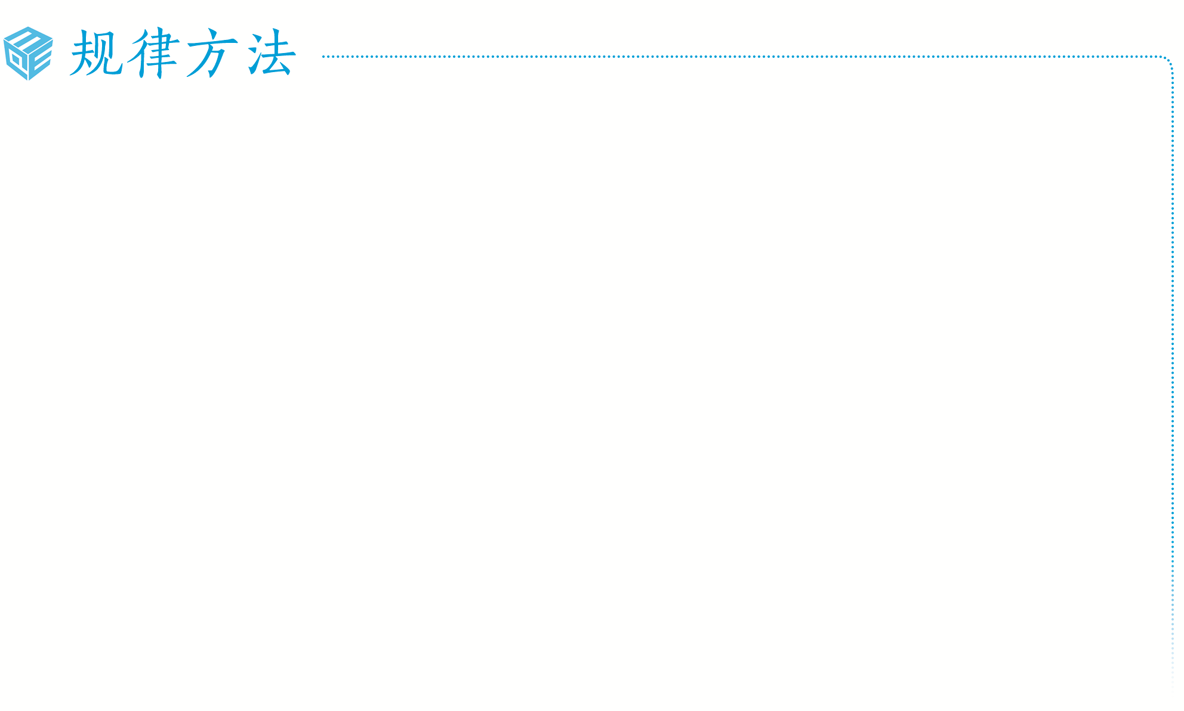
证明面面垂直的两种方法
（1）定义法：利用面面垂直的定义，即判定两平面所成的二面角为直二面角，将证明面面垂直问题转化为证明平面角为直角的问题；
（2）定理法：利用面面垂直的判定定理，即证明其中一个平面经过另一个平面的一条垂线，把证明面面垂直问题转化成证明线面垂直问题.
角度2 平面与平面垂直的性质定理
 | 文字语言 | 图形语言 | 符号语言
性质定理 | 两个平面垂直，如果一个平面内有一直线垂直于这两个平面的 ，那么这条直线与另一个平面垂直 | 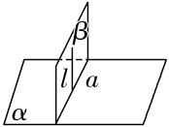 | $\left.\begin{matrix}α⊥β \\ l⊂β \\ α⋂β＝a \\ l⊥a\end{matrix}\right\}$⇒l⊥α
 （2026·高三全国专题练习）如图，在四棱锥P-ABCD中，△PCD为等边三角形，平面PAC⊥平面PCD，PA⊥CD.求证：PA⊥平面PCD.
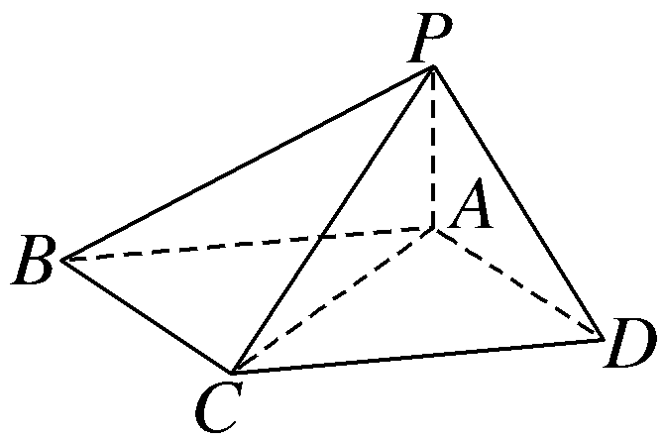
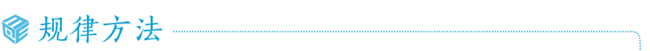
已知面面垂直时，解题一般要用性质定理进行转化.在一个平面内作交线的垂线，将问题转化为线面垂直，然后进一步转化为线线垂直.
练2 如图，在四棱锥P-ABCD中，底面ABCD为矩形，平面PAD⊥平面ABCD，PA⊥PD，PA＝PD，E为AD的中点.
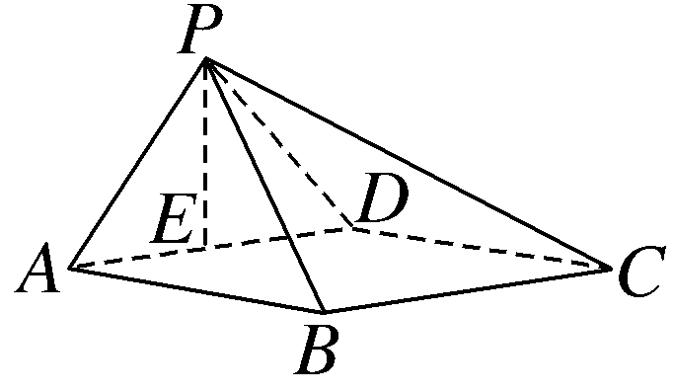
求证：（1）PE⊥BC；（2）平面PAB⊥平面PCD.
平行与垂直的综合问题
 （1）（2025·天津高考4题）已知m，n为两条直线，α，β为两个平面，则下列结论中正确的是（ ）
A.若m∥α，n⊂α，则m∥n
B.若m⊥α，m⊥β，则α⊥β
C.若m∥α，m⊥β，则α⊥β
D.若m⊂α，α⊥β，则m⊥β
（2）〔多选〕（2025·全国Ⅰ卷9题）在正三棱柱ABC-A₁B₁C₁中，D为BC的中点，则（ ）
A.AD⊥A₁C
B.B₁C₁⊥平面AA₁D
C.AD∥A₁B₁
D.CC₁∥平面AA₁D
听课记录
立体几何中平行、垂直关系的两种转化
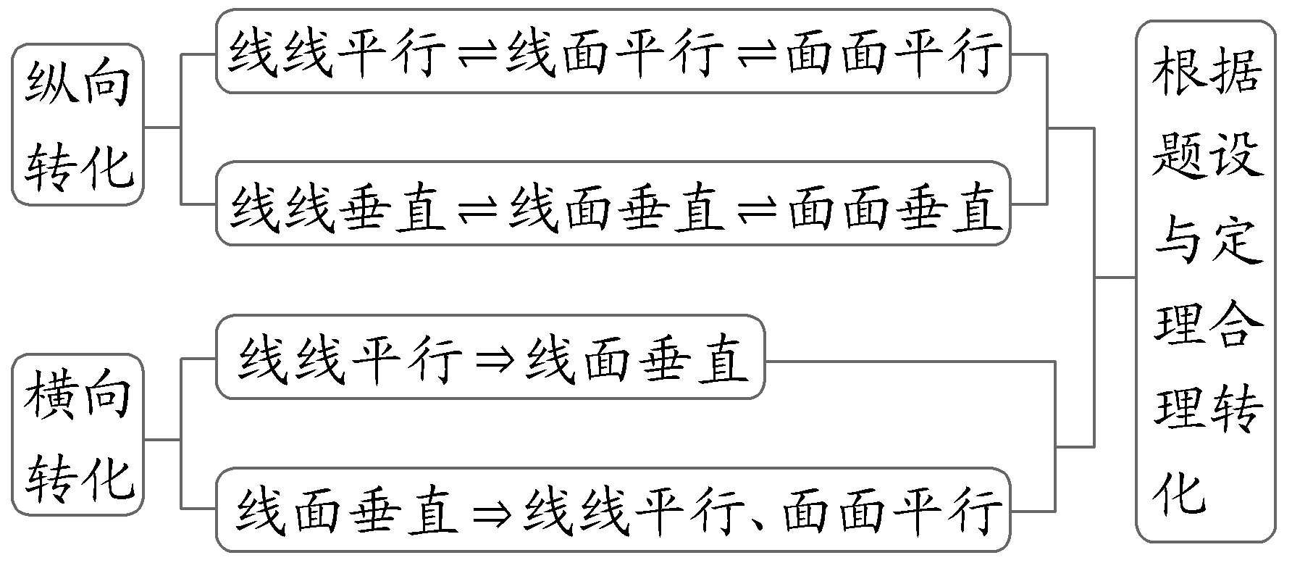
练3 （2026·云南临沧联考）如图1，在等腰梯形ABCD中，AD∥BC，E为AD边上一点，且AB＝AE＝BE＝CD＝2，BC＝ED＝4，O为BE中点，F为BC中点.将△ABE沿BE折起到△A'BE的位置，如图2.
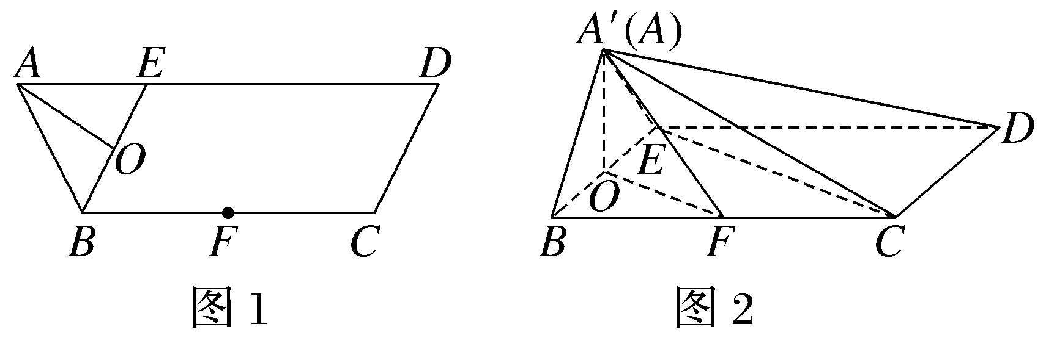
（1）证明：CD⊥平面A'OF；
（2）试在线段A'D上确定一点G，使得平面GCE∥平面A'OF，并给出证明.
提示：完成课后作业 第七章 第5

